Отчёт, Щуров Роман Александрович, АСБ-3-041
ЛАБОРАТОРНАЯ РАБОТА № 10. КОМБИНИРОВАННЫЕ ШИФРЫ. Алгоритм DES.

Задание на лабораторную работу.
В лабораторной работе необходимо зашифровать по алгоритму DES-ECB сообщение, состоящее из первых восьми букв своей фамилии. Если количество букв в фамилии меньше 8 букв, то необходимо добавить недостающее количество букв из имени. В качестве ключа выбрать первые 7 букв шифруемого сообщения.
Работу делаем в MS Excel.
Подписываем каждый шаг.
При оформлении отчета необходимо привести:
- шифруемое сообщение (8 букв фамилии) в символьном и битовом представлении в соответствии с кодировкой Windows 1251 (рисунок ниже). Смотрим, какое число соответствует букве и переводим его в двоичный формат - идем в калькулятор, переводим десятичное число в двоичное. Запишите по букве в столбец в экселе – рядом – восемь нулей или единиц;
- ключ (7 букв фамилии) в символьном и битовом представлении в соответствии с кодировкой Windows 1251 (рисунок ниже). Записываем ключ также в столбце в экселе, все подписываем;
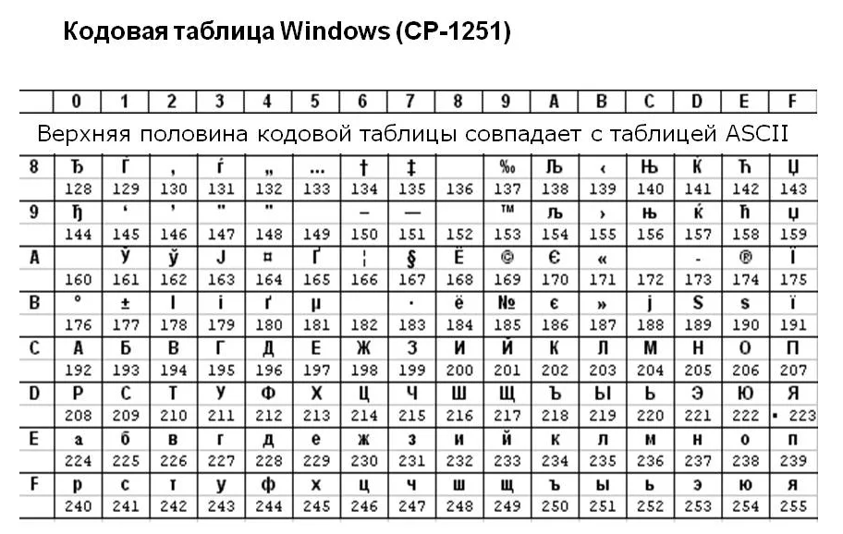
Реализация в MS Excel:
